MongoDB Assignment

Q4) &
Q5) Solution:
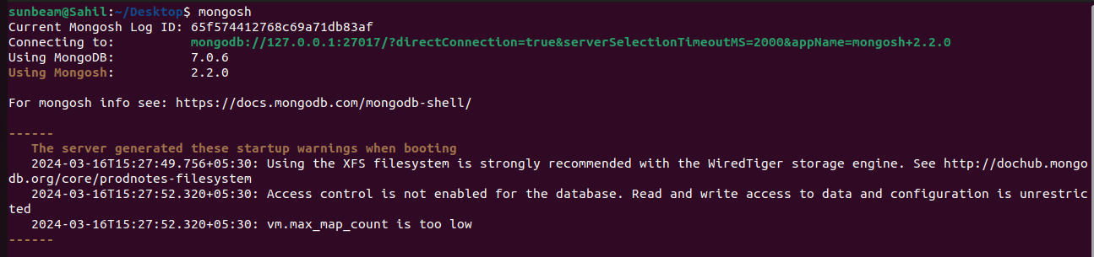

Q6) Solution:

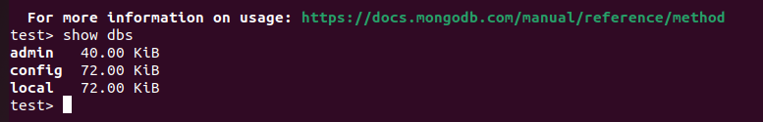

Q7) Solution:



Q8) Solution:
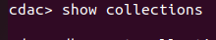

Q9) Solution:

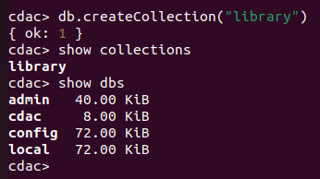

Q1O) Solution:

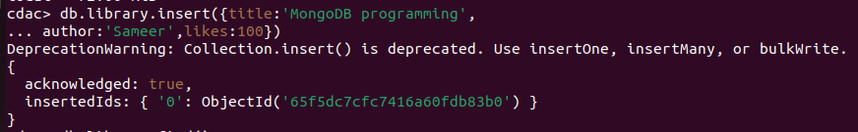

Q11) Solution:

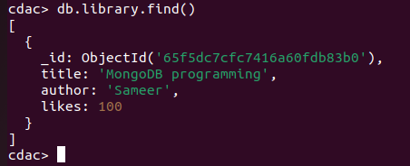

Q12) Solution:

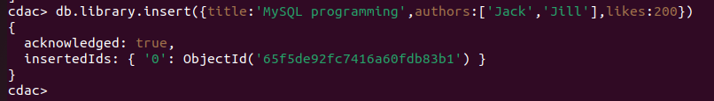
Q13) Solution:

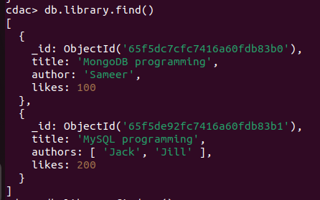

Q14) Solution:

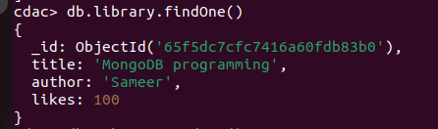

Q15) Solution:

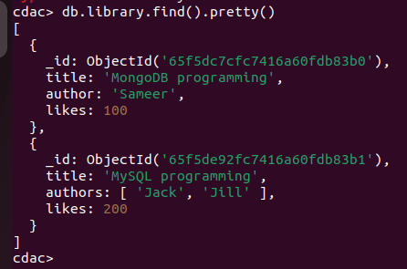

Q16) Solution:

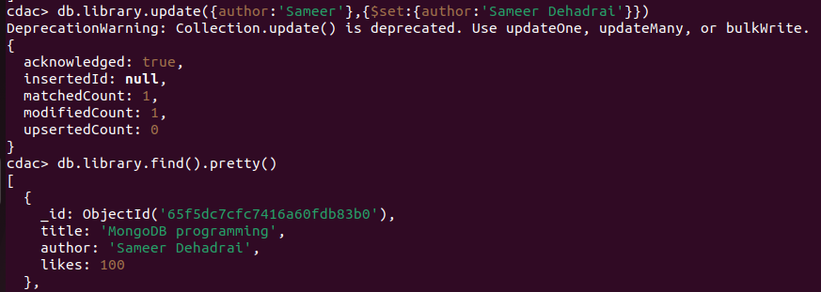
Q17) Solution:

Q18) Solution:

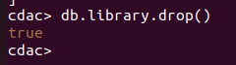

Q19) Solution:

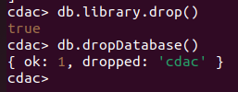

Q20) Solution:

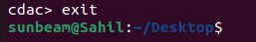

Q21) Solution:

